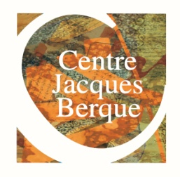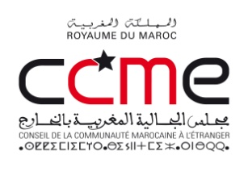

Cycle de séminaires

Le migrant,
acteur économique

Séance France - Belgique
Mercredi 4 février
……………………..

Le programme

9h00 : Accueil

9h15-10h45 : Avis d’experts et de chercheurs
Emmanuelle Santelli, chargée de recherche CNRS,
associée à l'INED (Institut des Sciences de l'Homme)
Kamel Kateb, démographe à l'INED
Andréa Réa, Président du département des Sciences Sociales,
Université Libre de Bruxelles

10h45-11h00 : Pause

11h-12h15 : Table ronde avec les acteurs économiques
Driss Derfoufi, agent général AXA (Paris)
Mohamed Ezzouak, fondateur et directeur du site Yabiladi (Casablanca)
Yakhlef El Mokhtari, maintenance et project manager, Imerys (Bruxelles)

12h15-13h00 : Débat

Coordination : Laetitia GROTTI, journaliste CESEM
Modération : Mohamed Soual, Directeur du Pôle Dépôt et Consignations, CDG

